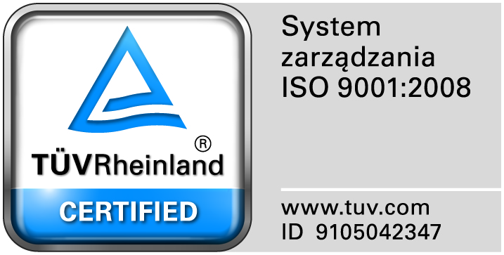
Zamojski Szpital Niepubliczny Sp. z o.o.

22-400 Zamość. ul. Peowiaków 1
www.szpital.com.pl e-mail: zamosc@szpital.com.pl
tel. 84 677-50-00, fax 84 638-51-45

Zamość 2017-06-22

WSZYSCY ZAINTERESOWANI WYKONAWCY

Dot: Zapytania ofertowego „ Dostawa środków do dezynfekcji”

WYJAŚNIENIA

Zamawiający przesyła treść pytań nadesłanych do w/w postępowania wraz z odpowiedziami.

Pytanie nr 1
Czy Zamawiający w Pakiecie 9 dopuści:
rozmiar chusteczek 17x23cm pakowane po 100szt ?
Odpowiedź: NIE
Pytanie 2
Czy Zamawiający w Pakiecie 9 dopuści:
rozmiar chusteczek 12x18cm pakowane po 200szt ?
Odpowiedź: TAK

UWAGA
INFORMACJA DOTYCZĄCA ZAŁĄCZNIKA NR 2

ZAMAWIAJĄCY INFORMUJE, ŻE ROZUMIE SŁOWO TYPU JAKO PREPARAT RÓWNOWAŻNY POD WZGLĘDEM SKŁADU ORAZ SPEKTRUM BÓJCZEGO DANEGO PREPARATU

Pytanie nr 3 Zadanie nr 19
Prosimy o potwierdzenie, że należy zaoferować preparat działający w stężeniu nie wyższym ni ż 0,5% i czasie działania nie dłuższym niż 5 minut
Odpowiedź:TAK

Pytanie nr 4 Zadanie nr 19
Prosimy o potwierdzenie, że należy zaoferować w 60 opakowaniach po 5 l i 10 po 1 l.
Odpowiedź: TAK

Pytanie nr 5 Zadanie nr 20
W związku z tym, że zamawiający wymaga zaoferowania preparatu gotowego do użycia prosimy o potwierdzenie, że należy zaoferować 40 op a 5 l.
Odpowiedź: TAK

Pytanie nr 6 Zadanie nr 20
Prosimy o potwierdzenie, że należy zaoferować preparat o pełnym działaniu sporobójczym w czasie nie dłuższym niż 1 godzina.
Odpowiedź: TAK

Pytanie nr 7 Zadanie nr 20
Prosimy o potwierdzenie, że należy zaoferować preparat kompatybilny z preparatem z pozycji 19.
Odpowiedź: TAK

Pytanie nr 8 Zadanie nr 21
Prosimy o potwierdzenie, że zamawiający wymaga zaoferowania preparatu kompatybilnego z posiadanym systemem zamkniętym dozowania Sterisol, na dowód czego należy załączyć do oferty dokument potwierdzający kompatybilność oferowanego preparatu z system zamkniętym posiadanym przez Szpital, wystawiony przez producenta preparatu i systemu dozowania.
Odpowiedź: TAK

